Государственное бюджетное дошкольное образовательное учреждение детский сад № 35

Детско-родительский проект
«Волшебные превращения имени»

Проект подготовила и провела:
Кобяшова Наталья Ивановна
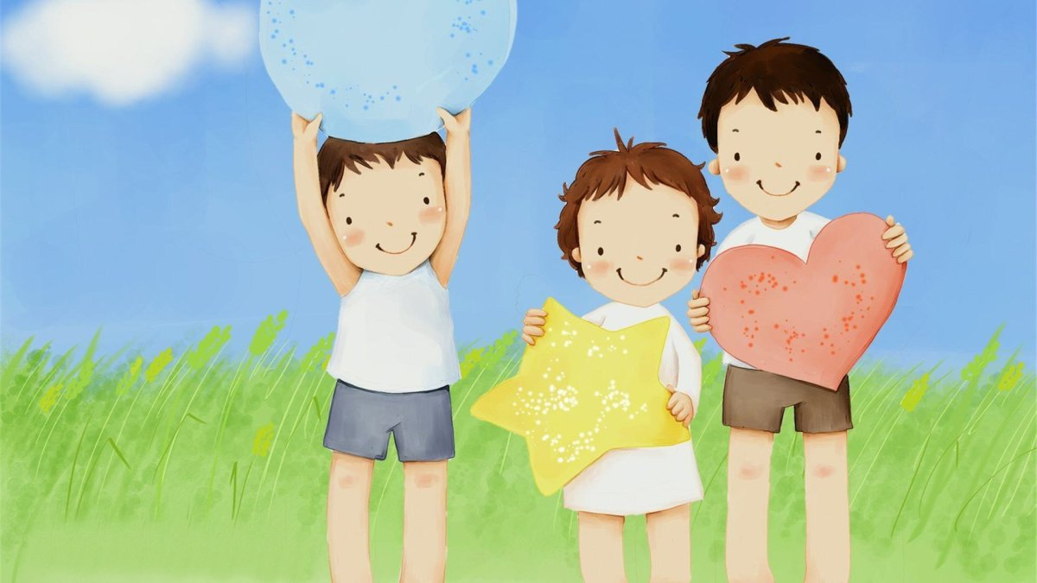

Паспорт проекта
Тип проекта: семейный, краткосрочный, познавательно-творческий.
Сроки реализации проекта: 2 недели
Участники проекта: педагоги, воспитанники старше-подготовительной группы и их родители.
Актуальность: Еще А.С. Пушкин интересовался «Что в имени тебе моем…». Что такое имя человека? Слово, служащее для обозначения отдельного человека и данное для того, чтобы иметь возможность к нему обращаться, а также говорить о нём с другими. Имя – это первое, что получает человек. Имя – это то, что сопровождает человека на протяжении всей жизни. Осознание человеком своей индивидуальность и уникальности начинается с имени. Чтобы подтолкнуть процесс самостоятельного освоения мира и своих возможностей необходимо помочь ребёнку сформировать положительное отношение к своему имени. Развивать познавательный интерес. Привлечение родителей к совместной поисковой, творческой деятельности, улучшение детско-родительских отношений.
Цель:
Ознакомление дошкольников с миром имен, историей возникновения имени, значением и своеобразием.
Сформировать чувство само ценности. Оформление первой буквы имени «Что означает мое имя?».
Задачи:
1.Дать детям представление о праве каждого человека на имя.
2. Сформировать положительное отношение к своему имени; узнать, что оно обозначает.
2. Научиться представлять себя коллективу сверстников.
3. Понимать, как образуется «взрослое» имя и отчество и как оно превращается в уменьшительно-ласкательное.
4. Воспитывать уважительное отношение к именам других людей.
5. Воспитывать доброжелательное и толерантное отношение друг к другу.
6.Продолжать развивать творческие способности, воспитывать любознательность.
В результате работы над проектом будут знать:
1.Значение имени.
2. Происхождение имени.
3.Различные формы имени, уменьшительно-ласкательные.
Уметь:
1. При помощи взрослых изучить и анализировать художественно – литературные источники, интернет-ресурсы.
2.Собирать информацию о происхождении имени.
3. Исследовать значение имён.
4. Правильно употреблять формы имени, согласно правилам этикета, в игровой форме.
Этапы реализации проекта:
Подготовительный:
1. Подготовка материала по данной теме.
2. Подготовка необходимого оборудования и материала для продуктивной деятельности.
3. Подбор информации через интернет – ресурсы: значение имени, стихи, знаменитые люди.
4. Подготовка информации для родителей по созданию проекта.
Основной этап:
Постановка проблемы.
Предложить детям узнать у родителей, как им выбирали имя, почему их так назвали, кто ещё из родственников носит такое же имя.
Предложить родителям познакомить детей со свидетельством о рождении.
Провести беседы на тему: «Тебе нравиться своё имя?», «Хотел бы ты, чтобы тебя звали по-другому? Как?» (воспитатель и дети).
Обсуждение проблемы.
Провести индивидуальные беседы с родителями на тему «Формирование у учащихся положительного отношения к своему имени» (воспитатель, родители, дети).
Беседа по правовому воспитанию «Каждый человек имеет право на имя» (воспитатель и дети).
Технология «Создание цветка – имени» (воспитатель и дети).
Беседа «Что обозначают наши имена?» при помощи цветка – имени, узнать значение и историю происхождения имени. Объяснить, как образуется «взрослое» имя и отчество (воспитатель и дети).
Чтение рассказа Бориса Житкова «Чудесное имя», рассказ «Петя», заучивание стихотворений о своем имени, чтение литературы о человеке и имени (воспитатель и дети).

Беседы на тему:
Что обозначают имена моих родителей, и какие у них отчества
Что такое инициалы?
Какие инициалы у меня?
Тёзка – это кто?»
Как отличить людей с одинаковыми именами?
Беседа о многообразии и вариативности имён в русском языке, беседа о роли имён в жизни человека (воспитатель и дети).
Технология – лепка «Моё Имя» (дети).
Образовательная ситуация «Что означают наши имена?» (воспитатель и дети).
Речевые игры: «Кто больше знает имён?», «Ласковое имя», «Выложи имя из букв», «Назови своё отчество», «Поём имя», «Имена из сказок»
Физкультминутки: «Как славно девочек зовут…», «Раз, два, три, четыре, пять…».
Заключительный этап:
Наша работа вызвала широкий интерес среди дошкольников, побудила их искать информацию о происхождении, смысле имени и влиянии его на жизнь человека.
Выставка «Первая буква моего имени».

Литература:
1.Антонов В.А . Изучаем права ребёнка. –«Вита-Пресс», 2001.
2.Зеленова Н.Г., Осипова Л.Е. Я – ребёнок, и я имею право. – М.: Издательство Скрипторий 2002, 2007. – 97с.
3.Овчинникова Т. Тайна имени, М «АЙРИС – пресс», 2005 – 128с
4.Правовое воспитание. Старшая и подготовительная группы. Разработки занятий. Изд. 2-е переработанное./ Сост. Р.А. Жукова. – Волгоград: ИТД «Корифей».-112с.

Приложение
Физкультминутки:
Как славно девочек зовут:
Вот Настя - шелковый лоскут,
И Олечка- листва лесная,
И Ксюша- звездочка ночная.
Как славно мальчиков зовут:
Вот Саша - пушечный салют,
И Даня - парус средь простора,
Андрюша - ровный рёв мотора.
Раз, два, три, четыре, пять – будем пальцы называть.
Это Ваня – самый сильный, самый толстый и большой.
Стёпа нужен для того, чтоб показывать его.
А Сергей, он самый длинный, и стоит он в середине.
А Матвей, он безымянный, он избалованный самый.
А Никита хоть и мал, очень ловок и удал.

Рассказы:
«ЧУДЕСНОЕ ИМЯ»
У белой кошки Феи родился котенок. Весь беленький. Только самый кончик хвоста — черный.
Очень похож на меня, — с гордостью говорил черный кот Нини.
Да у нее лишь кончик хвоста твой, — сказала белая кошка Фея.
Имя тоже мое! — заявил черный кот.
Котенка будут звать, как и меня, — Нини!
Разве может котенок зваться Нини, если из него никогда не вырастет кот? - спросила кошка Фея.
Феей он зваться тоже не будет. Ни под каким видом!
А что ты собственно имеешь против Феи!
Одной Феи в доме вполне достаточно,— отрезал Нини.
Фея обиделась.
Ну и родители у меня! — воскликнул беленький котенок с черным хвостом.
— Не успел я родиться, как они уже поцарапались из-за меня. Хотя по мне сразу видно, как меня зовут!
Видно? — удивились Нини и Фея.
Яснее ясного,— сказал котенок.— Кончик хвоста — Нини. Все остальное — Фея. Вместе получается: Нинифея...
«Петя»
Мальчик Петя был самым обычным мальчиком.
Звали его по-разному: мама-Петенька, папа-Петр, бабушка-Птенчик наш ненаглядный. Только вот дедушки у Пети не было.
Рядом со школой, куда он ходил, был речной порт, и все дети мечтали, чтобы их сводили туда на экскурсию и показали, как разгружают и грузят баржи.
Иногда, в полдень, можно было услышать, как переговариваются между собой пароходы.
- «Уууу…,- гудел один, я иду вверх по реке, везу топливо на север, чтобы дети не мерзли зимой».
- «Дудуду.., - отвечал другой, я везу фрукты и овощи, быстрее пропустите меня, дети ждут бананы».
Скоро Петин класс пошел на долгожданную экскурсию в порт. В порту было очень шумно. Подъемные краны поднимали связки бревен, контейнеры с грузом и укладывали их в трюмы. В ожидании погрузки стояло множество кораблей с разными названиями: «Смелый», «Чайка», «Лагуна» - папа Миши Иванова прочитал их детям.
Вдруг ребята увидели, как вдали показался еще один корабль. Он медленно шел посередине реки и тащил за собой баржу, груженую лесом. Когда он поравнялся с причалом, Петя увидел на борту надпись. Но прочитать ее не смог. «Как называется этот корабль?» - спросили дети у учителя.
«Петр Смирнов»,- ответила Марина Николаевна. «Так нашего Петю зовут»,
-возразили дети.- Разве может корабль называться именем мальчика?».
«Был на реке такой капитан, - сказал папа Миши Иванова, - звали его Петр Сергеевич Смирнов, хороший был человек. Много добра он сделал за свою жизнь. Вот и назвали корабль именем хорошего человека». – «Так моего дедушку звали, - сказал Петя. – Мне бабушка рассказывала. И меня так назвали – Петр Смирнов».
Корабли, как люди, имеют свои имена. Гордись, Петя, своим именем».
